В суете, спешке и постоянном стрессе наше дыхание становится поверхностным, неглубоким. Ведь во время стрессовой ситуации в кровь выделяется адреналин, организм готовится к трем действиям :

* драться;
* бежать;
* замереть и спрятаться.

В первую очередь это сказывается на нашем дыхании. Дыхание при стрессе становится поверхностным, прерывистым и частым. Вспомните выражение «дышать полной грудью», не зря оно ассоциируется со свободой, легкостью и спокойствием. Именно так – полно и медленно – дышит человек в гармоничном состоянии.

Значение осознанного дыхания

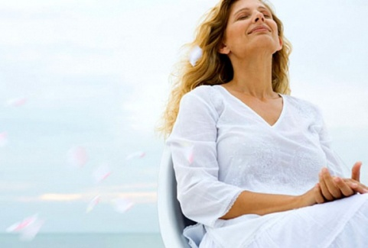Различные дыхательные техники и гимнастика пришли к нам с востока, где говорят «кто контролирует дыхание – тот контролирует жизнь», ведь в йоге считается, что жизнь отмерена нам на определенное количество вдохов и выдохов, а значит, чем полнее и медленнее мы дышим, тем дольше наша продолжительность жизни.

Многие пранаямы (дыхательные упражнения) требуют длительного обучения и руководства наставника. Однако, есть универсальные и простые упражнения.

В основе дыхательной гимнастики лежит глубокое дыхание или, как его еще называют, брюшное. Оно не только успокаивает и гармонизирует, но и намного сильнее насыщает кислородом внутренние органы, чем поверхностное или грудное. Брюшное дыхание, за счет движения брюшной стенки и снятия зажимов, благотворно влияет на работу желудочно-кишечного тракта и очищает легкие.

***Основные правила дыхательных упражнений***

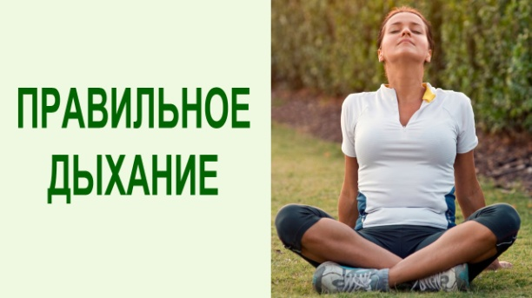1. Комфортная обстановка. Если вы только начинаете осваивать дыхательную гимнастику, важно найти 3-5 минут в спокойно и комфортной обстановке, чтобы помочь своему телу и психике расслабиться. В дальнейшем с помощью дыхания вы сможете расслабить себя в любой, даже самой напряженной, атмосфере.

2. Во время стресса психика напряжена и возникает желание сделать все по-быстрому. Решить все задачи в рывке и в таком же ключе подойти к расслаблению. Человек в стрессе начинает дышать излишне глубоко, не прислушиваясь к своим ощущениям. Подобное насильственно глубокое дыхание может привести к гипервентиляции легких, избытку кислорода и даже обмороку. Дышите спокойно и ровно настолько глубоко, насколько в данный момент позволяет тело. В дальнейшем вам все легче и легче будет дышать глубже и в нужном ритме.

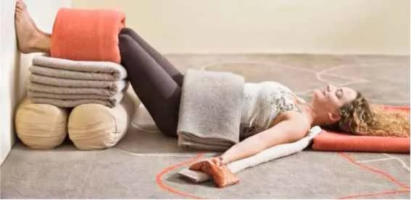3. Осознанность во время дыхания, как техника расслабления. Отвлекитесь от внешних раздражителей и направьте все свое внимание на тело. Пройдитесь вниманием по всему телу – от макушки головы до кончиков пальцев ног. Вы начнете замечать спонтанные подергивания мышц, которые таким образом сбрасывают напряжение. А также заметите зажимы и блоки, которые не могут просто так расслабиться – направьте туда свое внимание и осознанно расслабляйте.

4. Для тренировки брюшного дыхания практикуйте по возможности небольшую гимнастику. Лежа на спине положите на живот небольшую книгу или маленькую подушку. Осознанно дышите животом, поднимая груз. Постепенно утяжеляйте груз, добавляя книги. Таким нехитрым способом можно тренировать мышцы диафрагмы и углублять брюшное дыхание.

***Дыхательные упражнения для снятия стресса***

Самое просто дыхательное *упражнение для расслабления – это счет.* Сядьте на стул желательно с прямой спиной. Расслабьте руки, ноги, шею. Дышите глубоко. Начинайте считать вдохи и выдохи. Дойдя до 10 – начните сначала. Это упражнение легко вернет вас в состояние «здесь и сейчас», позволит ясно и трезво оценивать обстановку.

*Стоя или сидя в удобной позе, сделайте вдох на 2 счета.* Сначала вдохните животом, затем наполняйте грудную клетку. Затем медленно выдыхайте на счет 5. После выдоха сделайте паузу на счет 5. Повторите несколько раз. После этого упражнения замедлится сердечный ритм, прояснится мышление.

*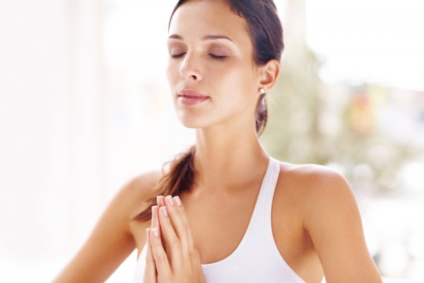Стоя или сидя с прямой спиной, положите указательный палец левой руки на середину лба, большим пальцем зажмите левую ноздрю.* Остальные пальцы свободно лежат на правой щеке. Делайте вдох правой ноздрей, а затем зажимайте ее безымянным пальцем, одновременно открывая левую ноздрю и совершая выдох через нее. Затем делайте вдох левой ноздрей, зажимайте, а выдох совершайте правой ноздрей. И так попеременно сделайте несколько раз.

По мнению йогов, подобная дыхательная гимнастика выравнивает внутренний баланс в организме, гармонизирует энергию и благотворно влияет на психическое состояние человека.

Известно также, что через осознанную работу с дыханием можно привести себя в спокойное, гармоничное состояние. Определенный ритм и глубина дыхания во время гимнастики помогают сосредоточиться, успокоиться и даже в самой тревожной обстановке вы сможете принять верное решение. К тому же, дыхание – это единственная функция тела, которую можно осознанно контролировать, в отличие от сердцебиения или спазмов желудка, тремора или потовыделения.

Педагог-психолог Лисова Н.П.